**Открытый показ**

**Организации НОД**

**продуктивной деятельности**

**Аппликация «Мой сказочный друг»**

**Средняя группа**

**Воспитатель: Манукян Галина Нориковна**

**Дата: 09.04.2014**

**Цели:**

1) Учить детей действовать ножницами; правильно держать их*,* сжимая и разжимая кольца.

2) Закреплять умением вырезать фигуры круглой и овальной формы из геометрических фигур (по шаблону, получая из квадрата круг, из прямоугольника овал.

3) Продолжать учить составлять фигуру Винни-Пуха из частей, правильно располагая и аккуратно наклеивая их.

**Задачи:**

1) Развивать творчество у детей, образное и эстетическое восприятие.

2) Воспитывать самостоятельность и инициативу, умение доводить начатое дело до конца.

3) Воспитывать и развивать осознанное взаимно доброжелательное отношение с ровесниками, понятия о дружбе и друзьях.

**Оборудование:**

Клеенка, ножницы, подставка для ножниц, клей-карандаш, салфетки, коробка для обрезков, поднос с деталями для аппликации (круг-туловище,4прямоугольника-коричневые,1квадрат, полоска зеленой бумаги,1оранж. прямоугольник), желтый картон размером альбомный лист.

**Предварительная работа:**

Просматривание иллюстраций и мультфильма «Приключения Винни-Пуха»

**Ход занятия:**

Воспитатель приглашает детей собраться в круг.

Собрались все дети в круг,

Я твой друг и ты мой друг,

Крепко за руки возьмемся

И друг другу улыбнемся!

Ребята, я очень рада видеть Вас. Возьмитесь за ручки, подарите друг другу улыбку. А теперь посмотрите на наших гостей, подарите улыбку им. Садитесь за столы (заранее на столе у каждого приготовлены подносы)

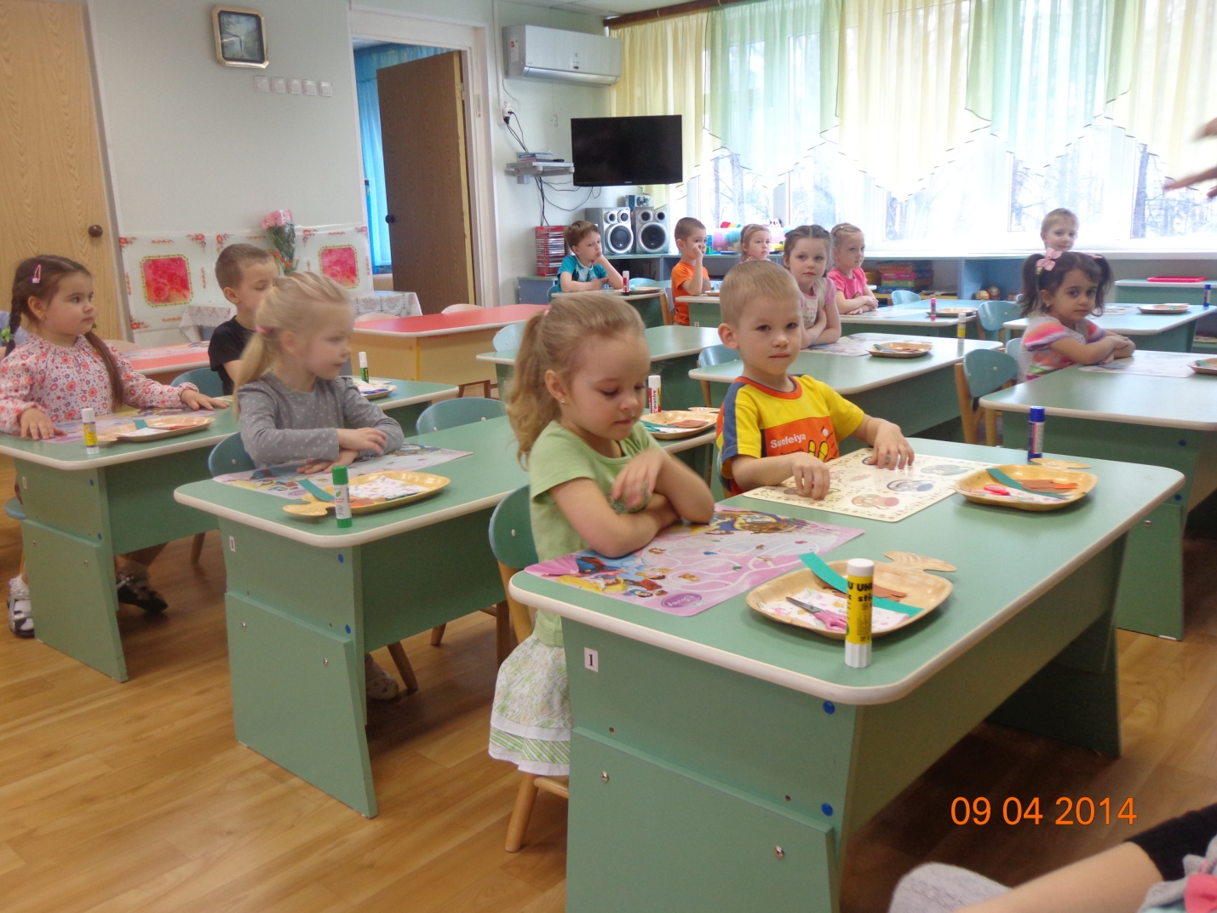

**Воспитатель:** Если у вас друзья?

Дети: Да!

**Воспитатель:** Как вы думаете, что такое дружба?

Ответы детей…

**Воспитатель:** Самое главное в дружбе - хранить секреты и помогать друг другу.

Сегодня мы с вами будем делать портрет всеми любимого сказочного героя, доброго, веселого, а кого сейчас вы узнаете, если отгадаете загадку:

**Этот мишка любит мёд,  
В гости сам к друзьям идёт.  
Всем поможет от души,  
Вот к ИА опять спешит.  
Любит сочинять он вслух,  
Кто же это?**

***(Винни-Пух)***

**Воспитатель:** Молодцы, догадались.

Для того чтобы получилось красиво, давайте внимательно рассмотрим образец.

**Воспитатель:** Ребята, скажите, пожалуйста, в какой части листа находится изображение Винни-Пуха?

Дети: В середине листа.

**Воспитатель:** Из каких частей тела состоит изображение Винни-Пуха?

Дети: Голова, туловище, лапы верхние и нижние.

**Воспитатель:** Какие детали есть на голове?

Дети: Уши, нос, рот, глаза.

**Воспитатель:** Какую форму имеет голова?

Дети: Круглую.

**Воспитатель**: На какую геометрическую форму похожи лапы? Дети: Овал

**Воспитатель:** На какую форму похожи уши?

Дети: Полукруг

**Воспитатель:** Из какого по величине квадрата будем вырезать туловище?

Дети: Большого

**Воспитатель:** Какого размера квадрат нам потребуется для головы?

Дети: Поменьше

**Воспитатель:** С какой детали начнем выполнять работу?

Дети: С туловища

**Воспитатель:** В какой части листа будет располагаться туловища? Дети: Чуть пониже середины листа

**Воспитатель:** Где будет располагаться голова?

Дети: В верхней части туловища, на голове уши

**Воспитатель:** Где будут располагаться верхние лапы?

Дети: Справа и слева туловища

**Воспитатель:** А нижние лапы?

Дети: В нижней части туловища

Теперь, когда мы рассмотрели изображение медвежонка, давайте вспомним способы вырезания деталей.

Воспитатель показывает способ вырезания из квадрата – круг - закругляя углы.

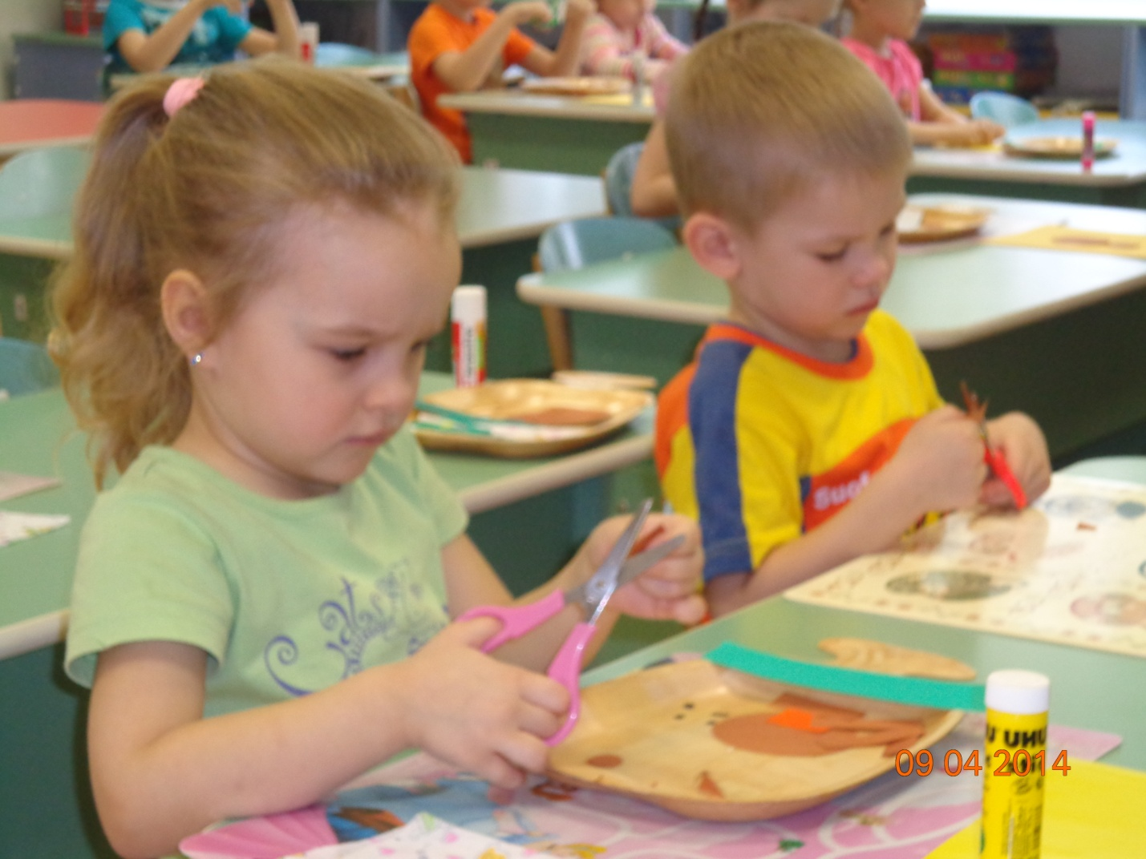

**Воспитатель:** Как из прямоугольника вырезать овал?

Дети: Закруглить все 4 угла

**Воспитатель:** Из какой фигуры будем вырезать уши?

Дети: Из круга

**Воспитатель:** С чего начнем работу?

Дети: Вырезаем все детали, выкладываем на листе и наклеиваем.

**Воспитатель:** Детали для мордочки вы найдете на подносе (нос, рот, глаза). Приступаем к работе, я уверена у вас все получится.

После вырезания деталей, проводим физкультминутку.

**Физкультминутка**

**Три мишки**

Старший мишенька шагает: топ-топ,

Ноги мишка поднимает: топ-топ (топать ногами)

Средний мишка догоняет: хлоп-хлоп,

И в ладоши ударяет: хлоп-хлоп (хлопки у правой и левой щеки)

Младший мишка-торопыжка: шлеп-шлеп-шлеп (присесть на корточки)

Шлепает по лужам мишка: шлеп-шлеп-шлеп (ударять ладошками по коленям).

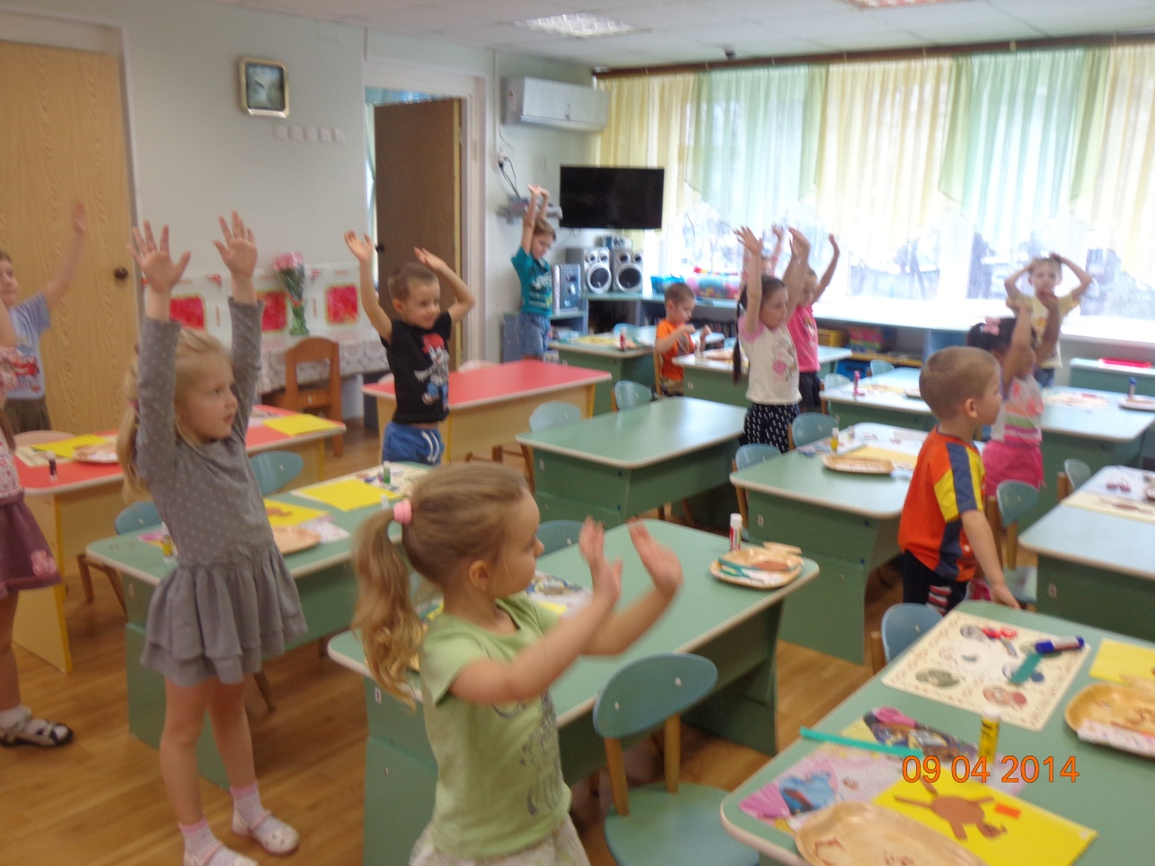

**Воспитатель:** Вот сколько получилось портретов и все они замечательные!

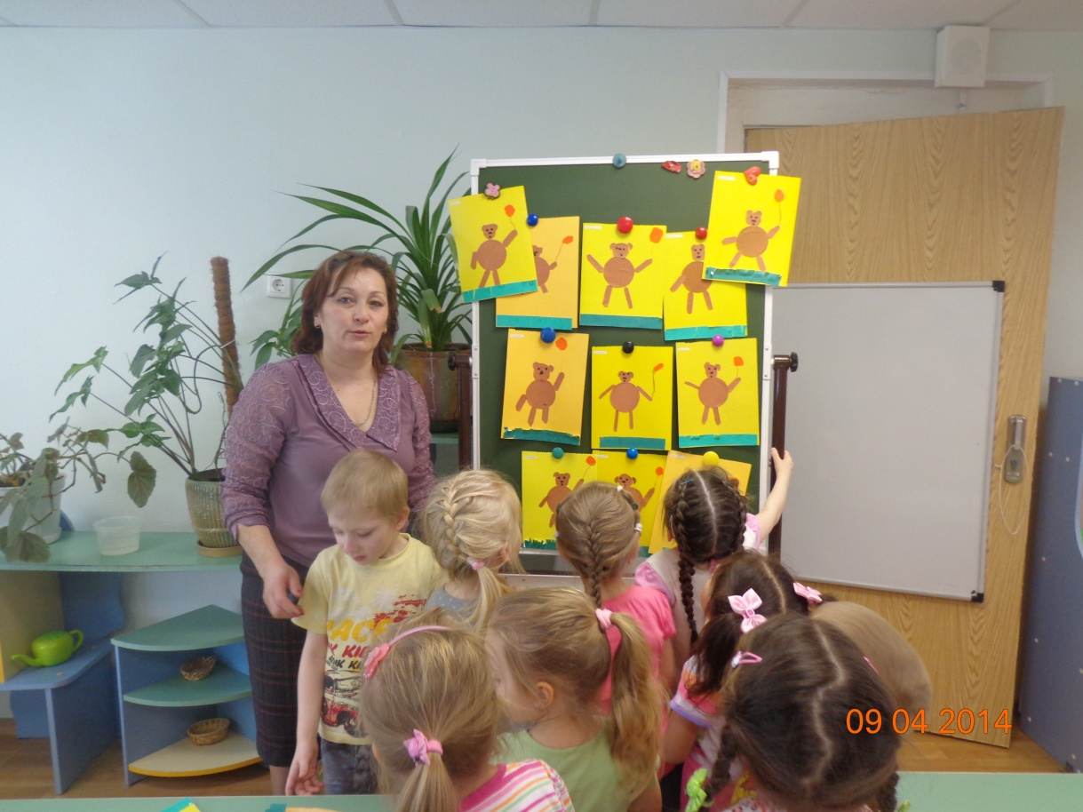

**Воспитатель:** Кому было трудно?

Что особенно легко было выполнить?

Дети:…

Все трудились, постарались! Молодцы ребята!!!

Я приготовила вам маленькие наклейки с улыбкой!

